Лабораторна робота №3

**СТВОРЕННЯ ДОПОВНЕНОЇ РЕАЛЬНОСТІ (AR) ЗАСОБАМИ UNREAL ENGINE 5**

**Мета:** набуття практичних навичок роботи із засобами створення доповненої реальності в Unreal Engine.

**Хід роботи**

Створюємо проект з шаблону *Handled AR* (рис. 1).

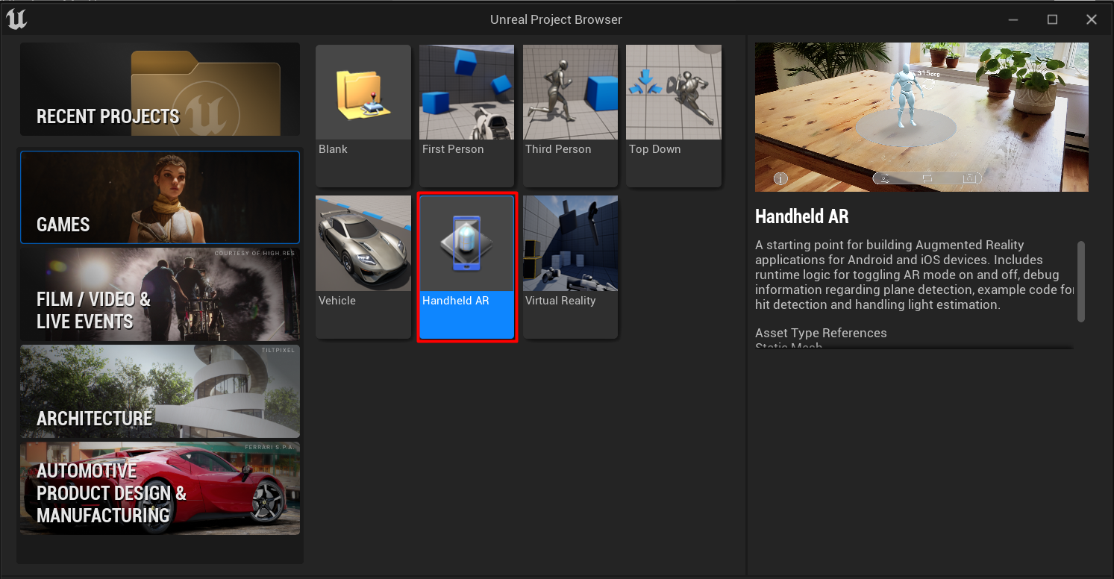  
Рисунок 1 – Створення проекту

Далі редагуємо налаштування *SDK* та *NDK* в Android Studio. На вкладинці *SDK Platforms* обираємо *Android API 30* та *Android API 24* (рис. 2). На вкладинці *SDK Tools* серед *Android Build-Tools* обираємо версії 28.0.3, 29.0.2, 30.0.1 та 30.0.3, а серед *NDK* – 21.1.6352462 та 21.4.7075529 (рис. 3). Це необхідно для коректного створення *APK* пакету проекту.

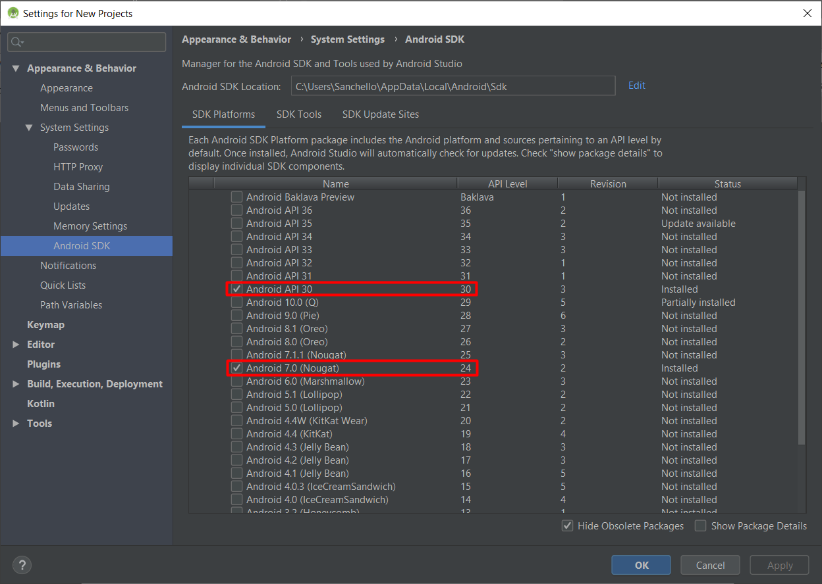  
Рисунок 2 – Вибір SDK

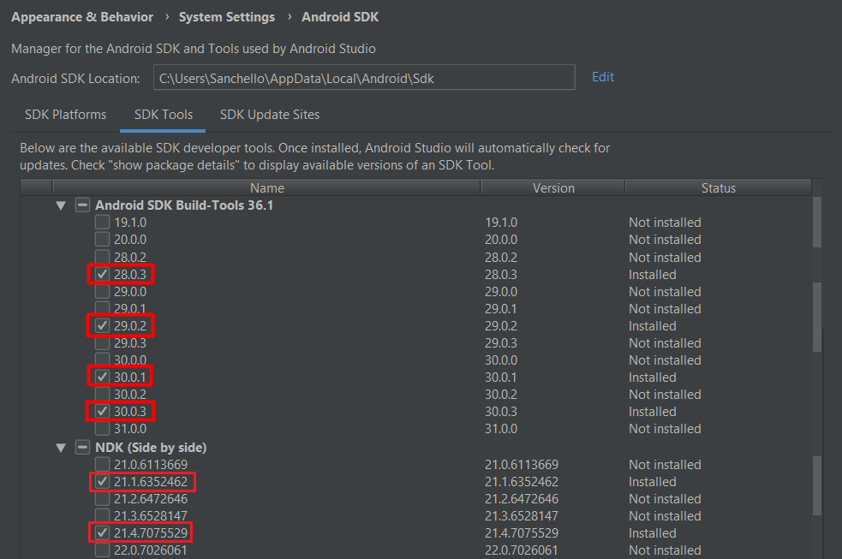  
Рисунок 3 – Вибір Build Tools та NDK

Тепер слід виконати налаштування проекту Unreal. У швидких налаштуваннях у якості шару рендерингу попереднього перегляду обираємо *Android ES 3.1* (рис. 4).

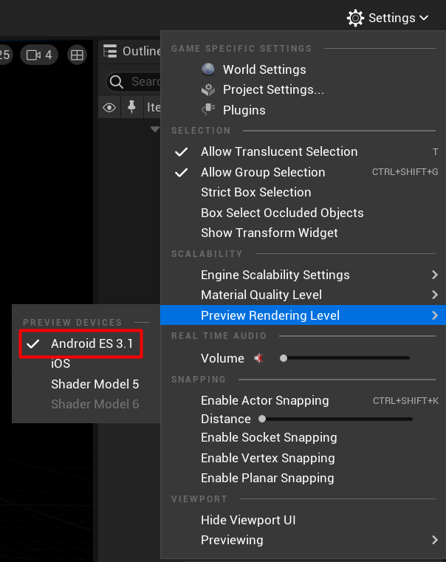  
Рисунок 4 – Зміна шару рендерингу попереднього перегляду

Далі налаштовуємо параметри платформи *Android* у налаштуваннях проекту. На сторінці *Android SDK* обираємо шлях до встановлених *SDK*, *NDK* та *OpenJDK* (рис. 5).

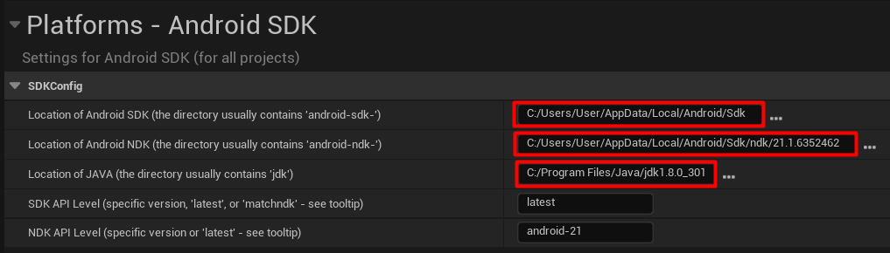  
Рисунок 5 – Налаштування проекту Unreal для Android

Тепер можна завантажити 3D-модель для AR додатку з сайту *Sketchfab* (рис. 6).

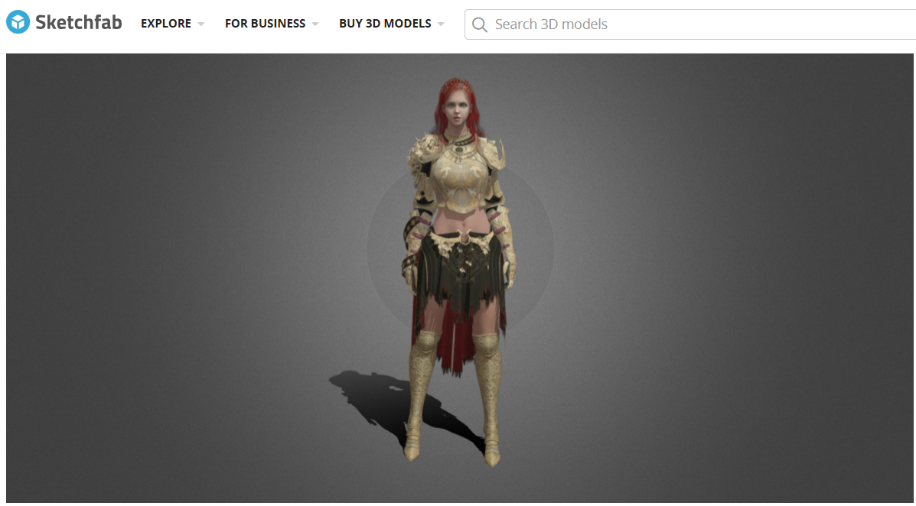  
Рисунок 6 – 3D-модель проекту

Створюємо папку для зберігання файлів моделі та імпортуємо *FBX* файл (рис. 6). У результаті він буде створено текстури, матеріали та *Skeletal Mesh* моделі (рис. 7).

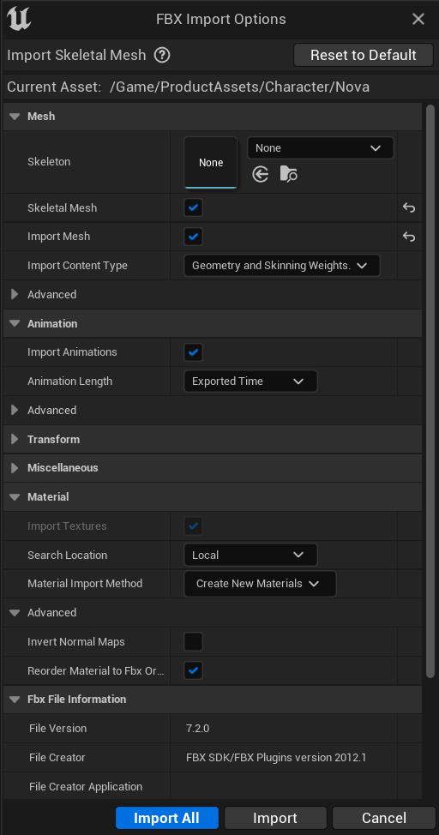  
Рисунок 6 – Імпортування моделі

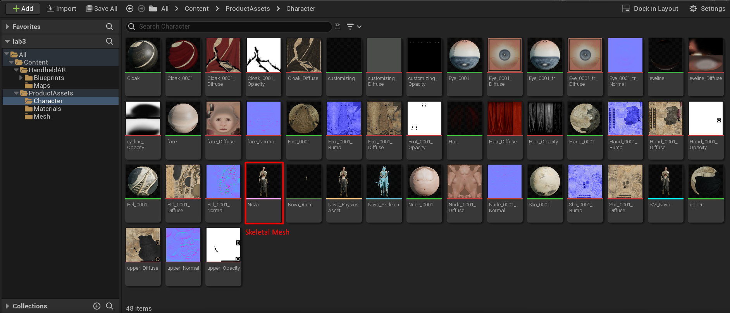  
Рисунок 7 – Результат імпортування моделі

Для використання моделі на віртуальній сцені необхідно створити *Static Mesh*, котрий буде використано на манекені. Відкриваємо файл скелетної сітки натискаємо *Make Static Mesh*, задаємо бажану назву та директорію (рис. 8).

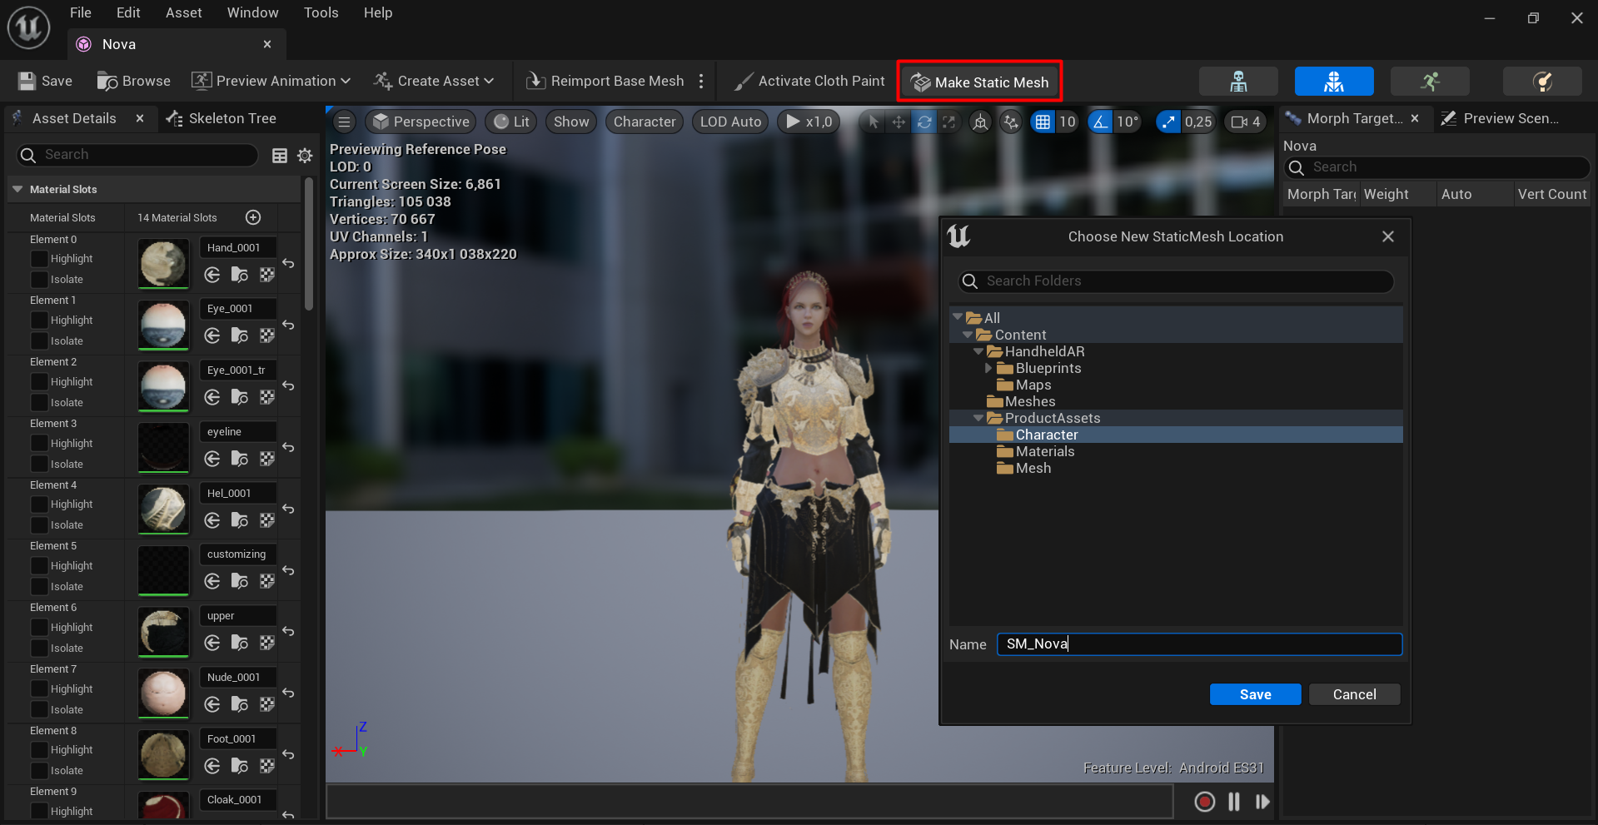  
Рисунок 8 – Створення статичної сітки моделі

Далі переходимо до Blueprint проекту *BP_Placeable* та встановлюємо статичну сітку для манекена (рис. 9).

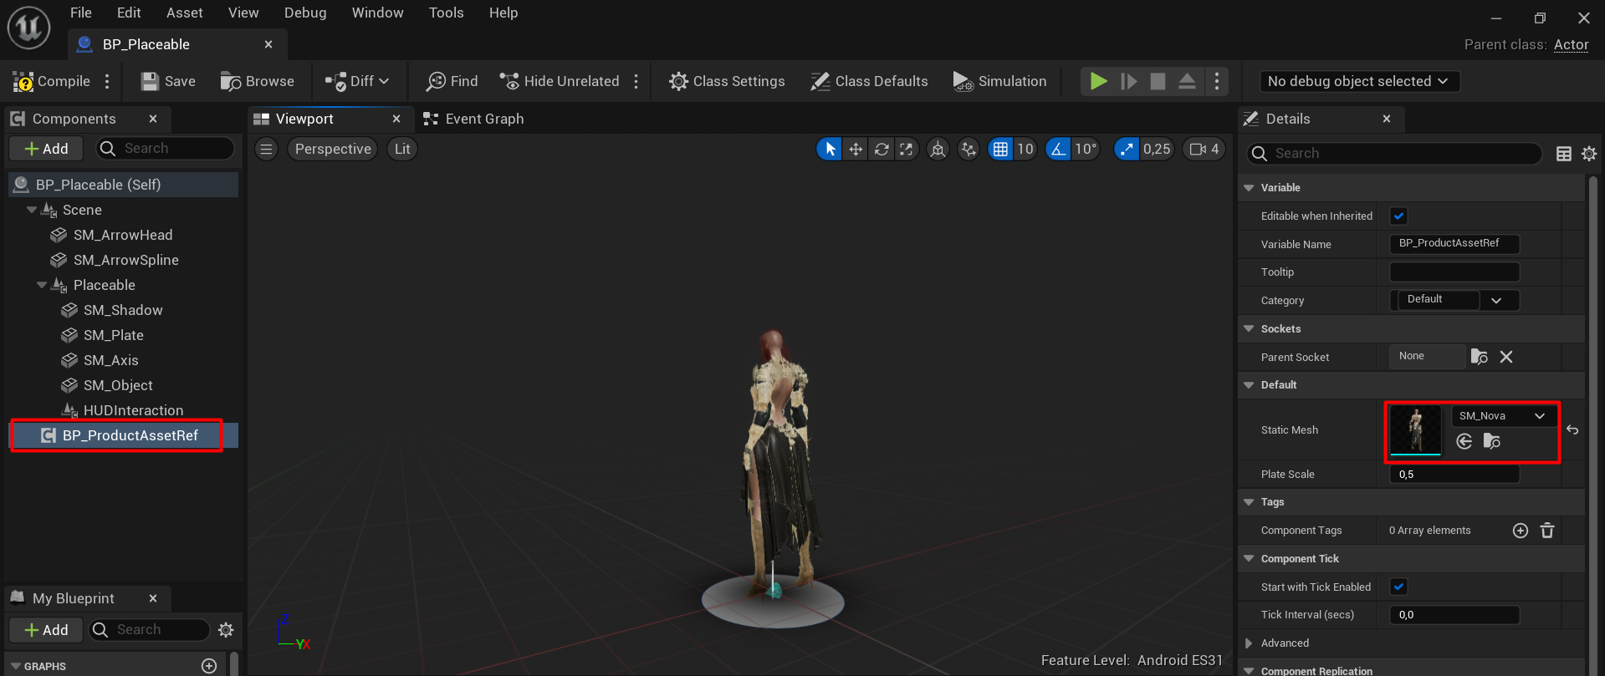  
Рисунок 9 – Додавання Static Mesh до манекена

Готово, тепер можна підключити Android пристрій по USB (попередньо увімкнувши відлагодження по USB) та виконати запуск проекту. Для цього переходимо до головного вікна проекту, натискаємо на іконку Android (перезапуск пошуку пристрою) та обираємо пристрій серед доступних платформ (рис. 10).

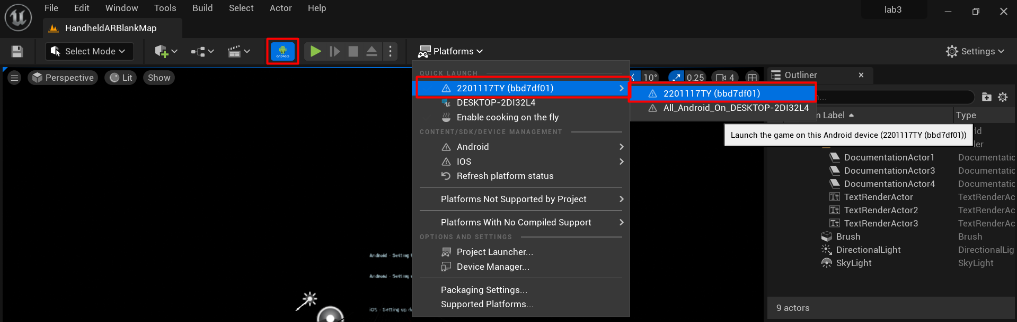  
Рисунок 10 – Запуск проекту

На рисунку 11 подано результати виконання роботи.

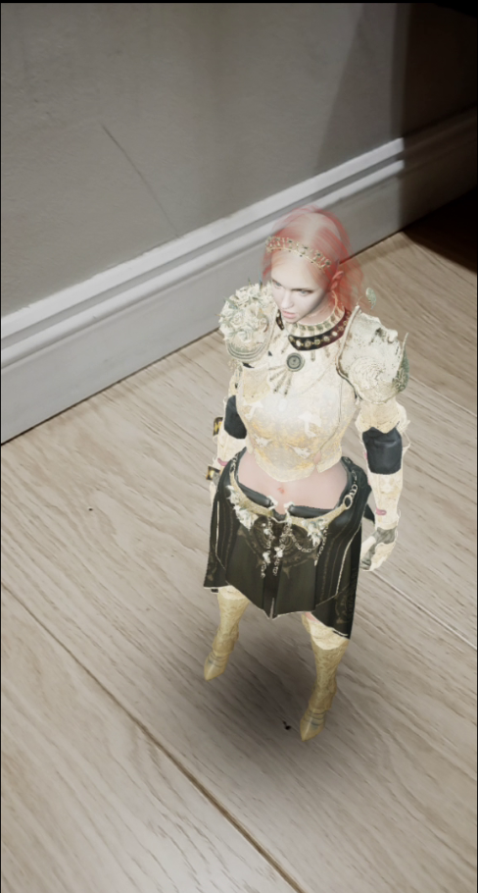  
Рисунок 11 – 3D-модель у доповненій реальності

**Висновки**

При виконанні лабораторної роботи набуто практичні навички створення доповненої реальності в Unreal Engine. Створено додаток, який сканує кімнату, створює поверхність для відтворення моделей та надає можливість взаємодії з моделлю: переміщення, масштабування та обертання.